Dünya Ebeler Günü Kapsamında Tralleis Antik Kenti’ne Kültür Gezisi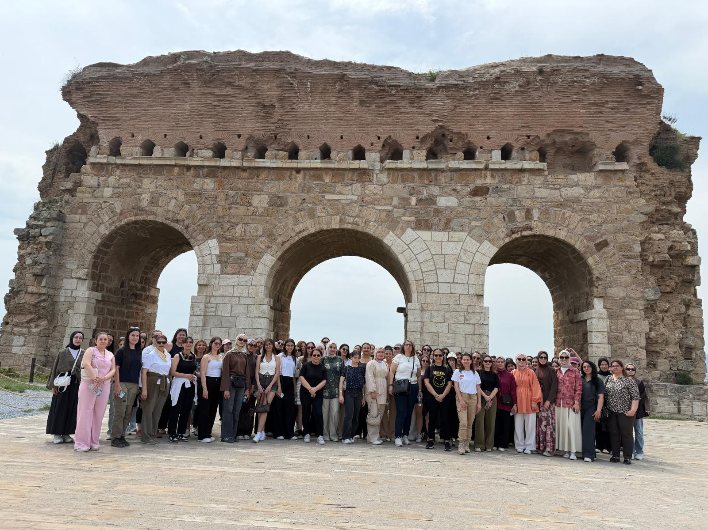 Fakültemiz, Ebelik Bölümü tarafından öğrencilerin sosyal ve kültürel gelişimlerini desteklemek amacıyla Tralleis Antik Kenti’ne kültür gezisi düzenlendi.
Dünya Ebeler Günü etkinlikleri kapsamında gerçekleştirilen geziye akademisyenler ve öğrenciler katıldı. Öğrenciler, Aydın’ın önemli tarihi ve kültürel miraslarından biri olan Tralleis Antik Kenti’ni rehber eşliğinde ziyaret ederek bölgenin tarihî dokusunu ve kültürel değerlerini yakından tanıma fırsatı buldu.
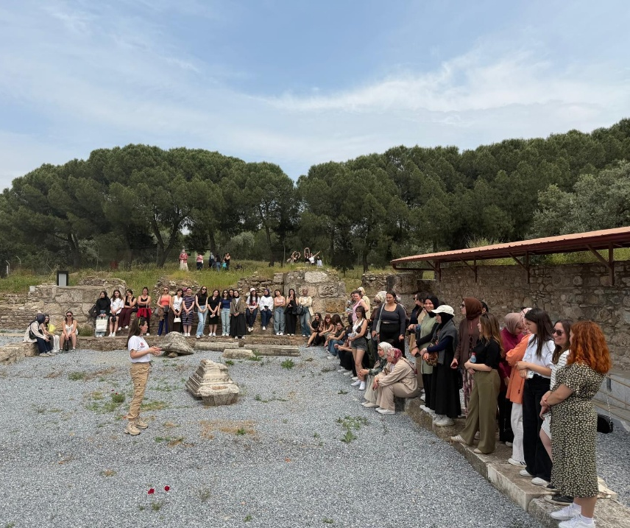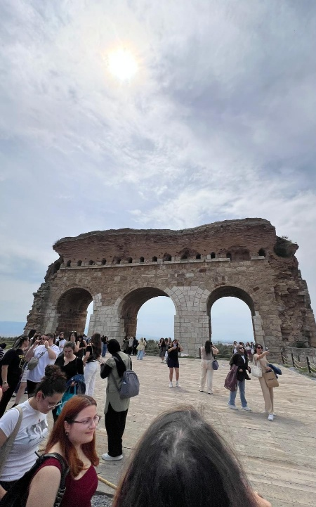
Etkinlik süresince öğrenciler, hem sosyal etkileşimlerini güçlendirme hem de akademisyenlerle bir araya gelerek samimi ve keyifli vakit geçirme fırsatı buldu. Ebelik Bölüm Başkanı Prof. Dr. Ayten Taşpınar, düzenlenen kültür gezisinin öğrencilerin motivasyonunu artırdığını, bölüm içi dayanışmayı güçlendirdiğini ve üniversite yaşamına uyum süreçlerine olumlu katkı sağladığını belirtti. Taşpınar ayrıca, etkinliğin öğrencilerin Aydın’ın tarihi ve kültürel değerlerini yakından tanımalarına da önemli bir fırsat sunduğunu ifade etti.

